软磁材料动态测量装置
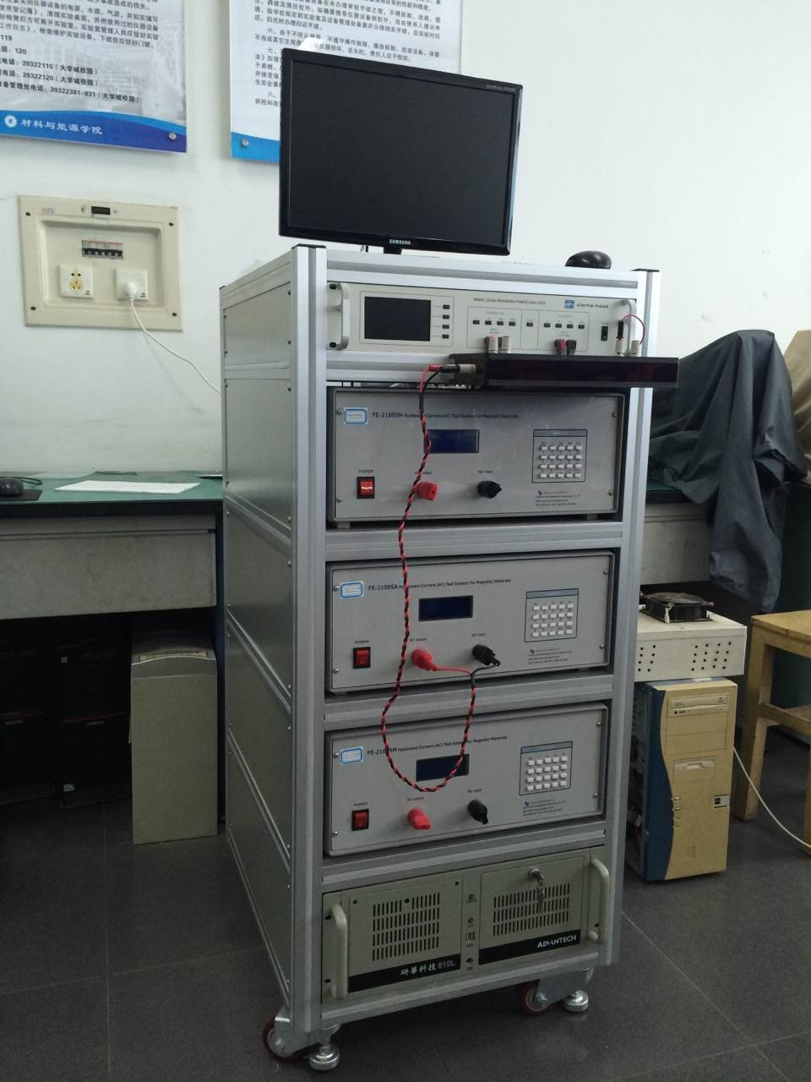
主要功能及特色：
FE-2100SA 型软磁交流测量装置可用于对软磁铁氧体、坡莫合金、非晶和纳米晶等软磁材料闭路样品的准确测量。
1、软件可进行多点组簇，可显示B(H)磁化曲线簇和Ps(B)损耗曲线簇；可将不同条件下测得的B(H)磁化曲线和Ps(B)损耗曲线组合到一张图纸上，以便进行对比分析。
2、 按μa、Ps、Bm、Br、Hc和Hm等参数设定上下限，对测试结果进行合格判定，通过数据表格的颜色来确定。

主要规格及技术指标：
1、测试能力：FE-2100SA 型软磁交流测量装置可用于对软磁铁氧体、坡莫合金、非晶和纳米晶等软磁材料闭路样品的准确测量。产品符合GB/T3658-2008、GB/T19346-2003和SJ20966-2006、IEC 60404-6的规定。自动测量软磁材料在动态（交流）条件下的交流磁滞回线、磁化曲线和损耗曲线等。准确测量剩磁Br、矫顽力Hc、比总损耗Ps、振幅磁导率μa、损耗角δ、幅值磁导率μm、电感磁导率μL、弹性磁导率μ′、粘性磁导率μ〞以及Q值等动态磁特性参数。为充分掌握材料交流特性提供强大的基本数据，测量过程自动完成；电源保护，过流过压自动中断，可靠性高。
2、采用数字信号合成及处理技术, 由优质高速宽频带双极性功率放大器、CLARKE-HESS2335A型功率分析仪测试频率和研华工控计算机组成自动测试系统，操作界面采用Windows测量软件，可实现各种复杂的磁特性测试以及数据管理。
3、采用计算机控制的数字化电源和标准功率表，整个测试过程自动完成。对测试人员的专业技术要求极低。

